Bibliothèque numérique actuelle
Page d’accueil :
Page simple et efficace : on comprend tout de suite où l’on se trouve et ce que l’on va consulter comme ouvrage sur l’interface. Malgré les images présentes pour illustrer les collections, celle-ci demeure un peu impersonnel et manque de page d’actualité, « d’interaction » avec le lecteur. Il manque une courte présentation de la bibliothèque numérique ainsi que d’une barre de recherche sur la page d’accueil. Devenu un élément rentré dans les habitudes de recherche que ce soit aussi bien dans une bibliothèque numérique de recherche que sur un site web comme Google, Amazon, etc.
Je trouve que la page d’accueil fait un peu tasser notamment entre le menu et le bandeau de présentation de la bibliothèque numérique de Cujas. Il manque un nom à la bibliothèque numérique afin qu’elle soit plus facile à appeler que bibliothèque numérique patrimoniale. Il y aurait besoin d’une explication peut être pour expliquer la raison pour ce sont ces collections-là qui sont mises en avant et non une autre.
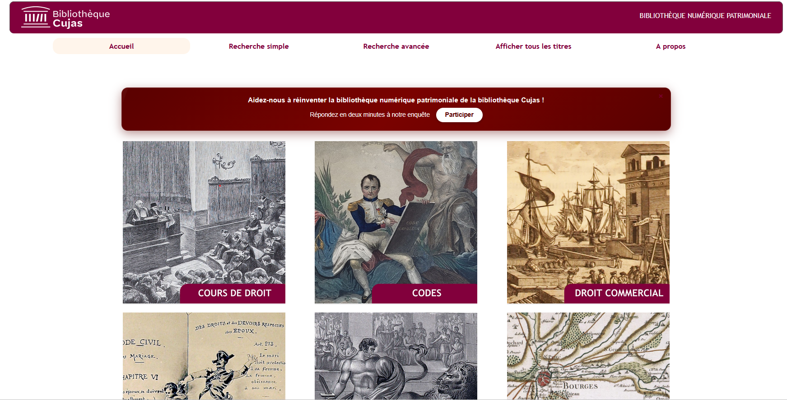
Recherche simple : C’est pratique d’avoir cette barre de recherche pouvant permettre aux chercheurs de trouver la ressource les intéressant le plus par divers moyens. Maintenant il serait peut-être davantage utile pour les lecteurs de ne pas simplement créer une page recherche simple car on est moins habitué à ce type de présentation mais de basculer la barre de recherche sur la page d’accueil et le mode d’emploi afin d’aider les étudiants ou les jeunes chercheurs à trouver la ressource qui les intéressent. Cette barre de recherche peut en revanche devenir un élément statistique et répétable dans les autres pages en se trouvant dans le menu soit symboliser par une loupe ou alors en ayant les deux avec une barre de recherche plus petite.
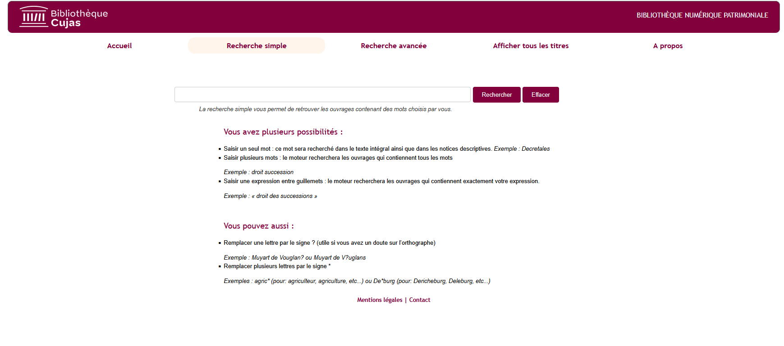
Recherche avancée : la recherche avancée a été dans une page à part où elle contient en fait deux champs la recherche avancée illustrée par un formulaire et la recherche en texte intégral permettant de fouiller les textes qui ont été océrisés. Le terme de notice bibliographique peut rendre les utilisateurs confus car ils se situent dans l’onglet recherche avancée et trouve le formulaire intitulé notice bibliographique, n’étant pas tous des spécialistes du livre ils ne seront peut-être pas forcément pourquoi il y a ce terme qui apparaît.
Après on peut s’interroger sur la nécessité de se séparer ces trois éléments dans des pages distinctes : est-ce forcément ce qu’il y a de plus judicieux à l’heure actuelle ? Ne serait-il pas plus pratique de rassembler ces éléments au sein d’une même barre de recherche ? je parle en ce qui concerne la recherche simple et la recherche plein-texte. On peut imaginer laisser la possibilité l’utilisateur de sélectionner au préalable l’endroit dans lequel il souhaite recherche les éléments souhaités. Il serait aussi sans doute nécessaire d’étouffer les explications afin de permettre aux utilisateurs de comprendre qu’elle est la différence entre les trois et comment est-ce que l’on recherche les choses à l’intérieur. Comme c’est déjà le cas, sur Nubis ou sur Cariatide.
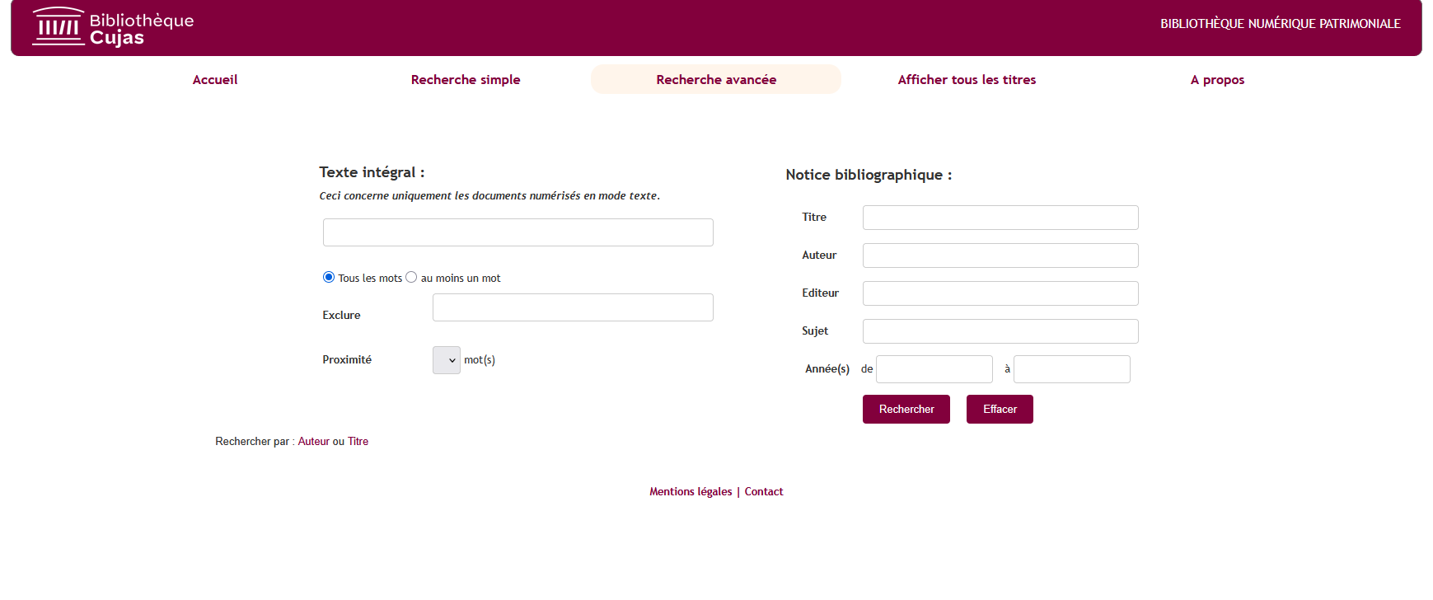
Afficher tous les titres : cette page permet de retrouver tous les ouvrages qui ont été numérisés se trouvant dans la bibliothèque numérique. On voit le nombre total des documents en haut à gauche, puis les facettes en-dessous afin de pouvoir filtrer les ouvrages permettant de trouver celui recherché. Très certainement qu’au début cela avait du sens d’avoir une page comme celle-ci, mais aujourd’hui ce n’est plus trop le cas, car on ne fait que répéter l’information présentée sous une nouvelle forme pouvant amener à se questionner sur l’utilité réelle de cette page qu’elle est la différence majeure entre une page regroupant les collections permettant de rechercher les ouvrages, la recherche simple ou avancée ou encore celle plein-texte. Ne voudrait-il mieux pas simplement la remplacer par une autre page comme les parcours guidés ou encore les focus thématiques, pages proposées au cours des entretiens avec les différents services de la bibliothèque Cujas permettrait de rendre la bibliothèque vivante.
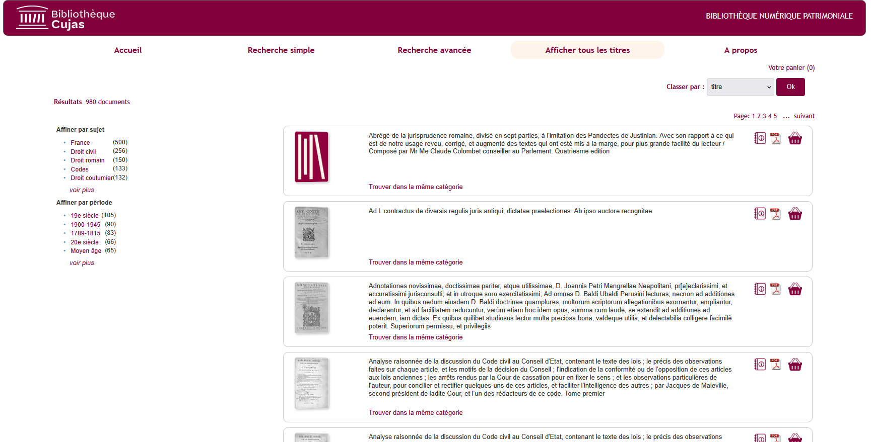
A propos :
La page d’à propos permet de lire que la bibliothèque numérique patrimoniale propose une sélection pointue de documents rares et précieux en science juridique. On peut voir également qu’il y a trois sections une portant sur les fondamentaux du droit, la seconde sur les cours de droit et la dernière sur la numérisation concertée. On peut voir également un encart en haut à droite portant sur les actualités et en-dessous on y trouve les conditions d’usage. Peut-être qu’il serait pertinent de mettre les éléments figurant dans les conditions d’utilisation en grand sur la page et non simplement dans un petit encart. Partir sur le même principe en indiquant plusieurs onglets dans la page à propos pourrait être tout aussi pertinent pour une bibliothèque comme Cujas afin de ne pas mélanger les informations. NuBIS a pris la décision de séparer ces informations entre trois catégories (Corpus numérisés, aspects techniques et équipe). Cujas n’est pas obligé d’utiliser les mêmes noms mais étant données que sur cette page nous pouvons lire plusieurs types d’informations les différencier serait une meilleure idée et de séparer les actualités de l’à propos car ce sont deux choses différentes. D’autant que dans la situation de la bibliothèque Cujas avec la loi SURE annonçant l’anonymisation des noms de parties présents dans les jurisprudences. Cela amène à devoir expliciter la question des mentions légales de la bibliothèque et a détaillé la procédure suivie dans la page d’à propos notamment dans le cadre d’ajout de nouveaux ouvrages qui se trouvent sous droit encore et que l’on souhaite numériser pour des raisons de conservations.
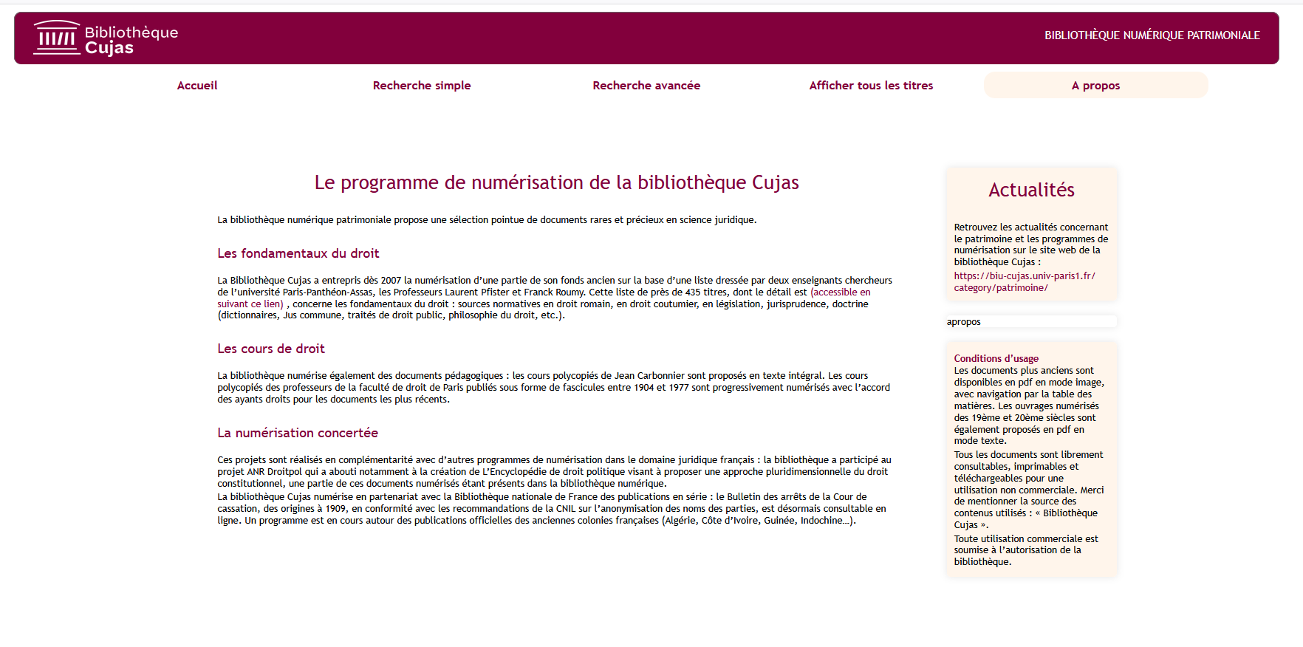
Résultat de recherche : lorsque l'on recherche un terme comme 'succession', les occurrences n'apparaissent que de manière très limitée. On pense faire une recherche plein texte, espérant obtenir des résultats plus précis amenant sur la page ou la ligne où l'on peut trouver l'information, comme cela est le cas dans les autres bibliothèques numériques. Par manque d'océrisation des textes numérisés, il ne recherche que dans la table des matières et non "véritablement" dans le document. Cela donne une liste de résultats limitée intégrant uniquement la table des matières rentrée sous format XML.
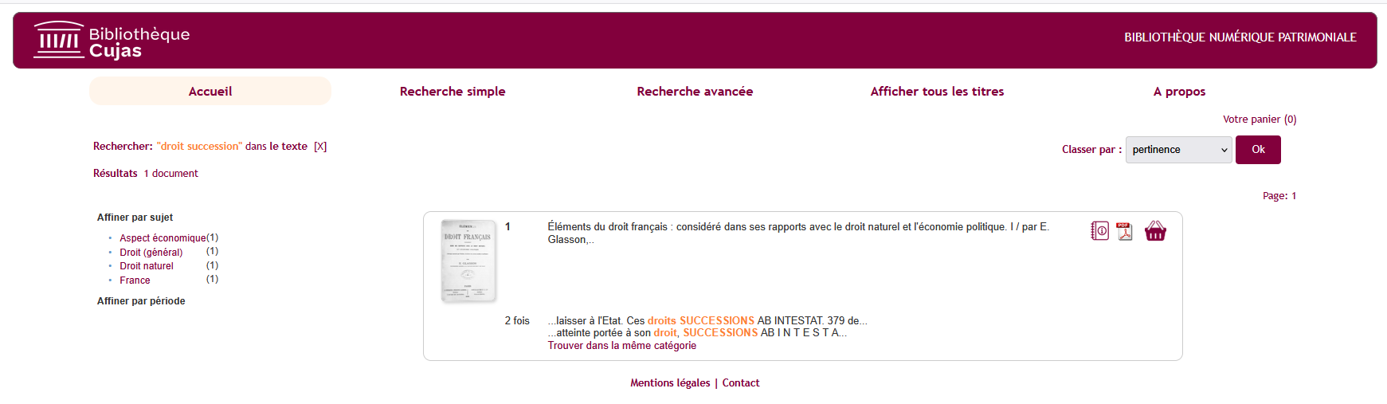
Mentions légales : sort de la bibliothèque numérique arrivée sur la page des mentions légales de la bibliothèque Cujas. Il s’agit des mentions légales applicables à l’ensemble de la bibliothèque mais ne prenne pas en compte les spécificités liées à la bibliothèque numérique et aux documents présents pouvant avoir des particularités liées aux droits de ces derniers.
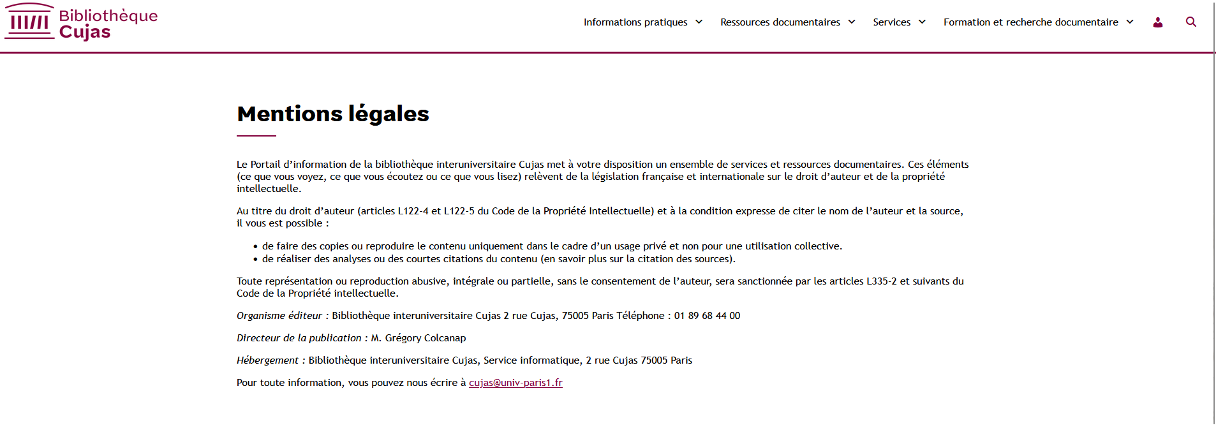
Facettes que l’on peut trouver en parcourant les collections : les facettes ont été créées par une personne travaillant à Cujas où elle est partie du référentiel RAMEAU mais s’apercevant par moment que celui-ci n’était pas suffisamment précis pour le droit à préférer déconstruire ce référentiel l’utilisant que quand il était approprié et le complémentant par d’autres informations provenant d’autres sites de droit. Au démarrage celui-ci convenait largement car il y avait peu de document numérisés. En revanche, aujourd’hui cela est loin d’être le cas puisque dorénavant ce filtrage devenu trop précis ne permet de retrouver la totalité des documents. Un autre inconvénient vient aussi du fait que l’on retrouve une même facette écrite de façons légèrement différentes comment un tiret qui change ou la présente d’une majuscule pour l’un et n’ont pour l’autre, créant donc deux facettes qui ne communiquent sur le fond pas entre elle car pour l’ordinateur il s’agit de deux éléments complètement différents. Cela amène donc à réfléchir sur la façon dont celle- ci sont créés. Est-ce qu’elles sont créées automatiquement ou au contraire rentré à la main pouvant ainsi expliquer les doublons que l’on peut trouver ? dans le cas où celle-ci serait rentré à la main ne voudrait-il mieux as envisager une liste fixe et définie à l’avance pouvant ainsi éviter ce type d’erreur. Il serait peut-être nécessaire de revoir l’indexation étant donné que celle-ci est spécifique aux monographies il peut alors arriver qu’elle soit trop précise dans le cas d’ajout d’autres types de ressources qui trouveraient difficilement leur place dans les facettes.
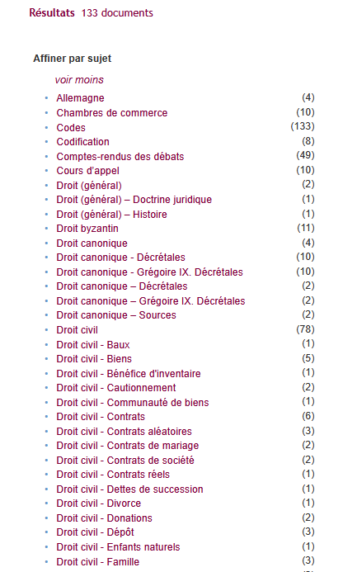
Trouve dans la même catégorie d’un ouvrage que l’on consulte présente dans l’encart de l’intitulé de l’ouvrage. C’est une bonne idée qu’il faut conserver de pouvoir trouver d’autres ouvrages liés à la personne ou d’autres auteurs citant le travail. Cette fonctionnalité devrait être davantage mis en avant car il semble ressortir des entretiens que les utilisateurs ne sont pas forcément au courant. Il serait donc peut-être utile de le présenter différent afin qu’il soit mieux repérable. Peut-être que le lien présent dans l’encart en-dessous du titre intitulé Trouver dans la même catégorie, est peut-être parlant ?
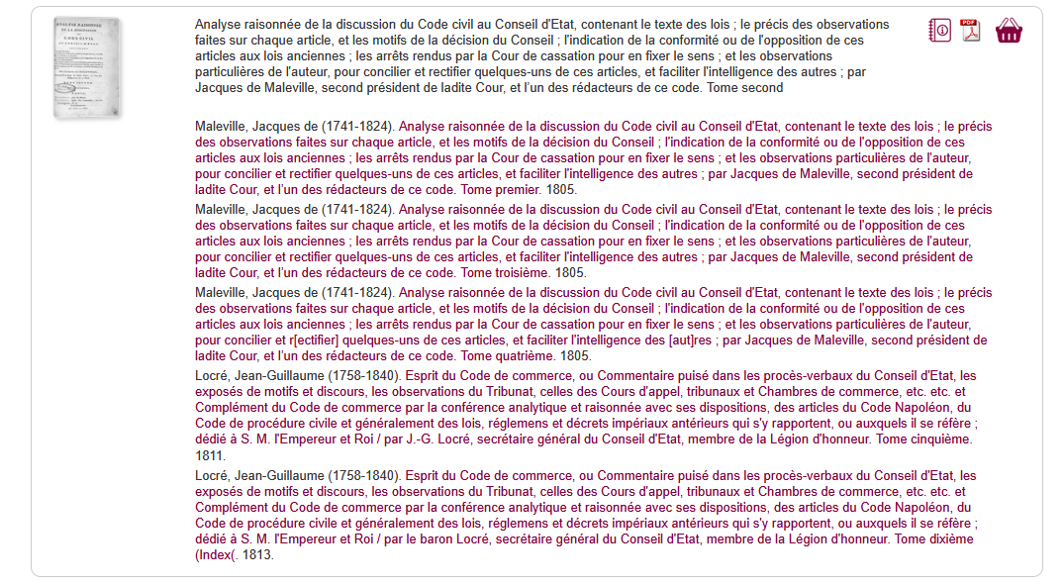
Visionneuse JPEG avec la table des matières : avoir une table des matières cliquables aussi bien dans la visionneuse JPEG que dans le PDF est un vrai plus permettant de rendre l’ouvrage numérisé manipulable se rapprochant de l’utilisation d’un ouvrage papier, grandement apprécié par les lecteurs. Avoir la possibilité d’aller directement sur la partie qui les intéresse leur fait gagner du temps et leur évite de devoir tourner les pages unes à unes pour trouver l’information qui les intéresse. Le numérique peut avoir cet aspect moins pratique comparé à un livre papier que l’on peut manipuler un peu à notre guise. La table des matières est une composante essentielle permettant de recréer cette sensation pour les lecteurs.
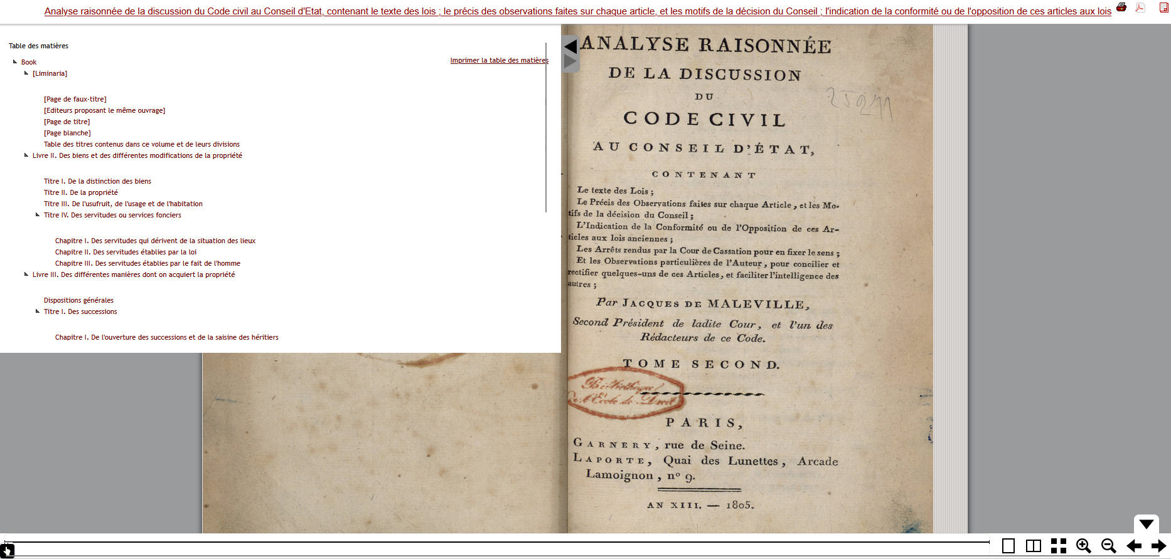
Notice bibliographique numérique : sur cette notice où peut trouver les informations suivantes : le titre, l’éditeur, la date, l’identifiant, les sources ainsi qu’un lien vers la version pdf cliquable. La notice semble avoir un problème avec les caractères accentués car l’accent grave sur le e a été remplacé par un ï un point d’interrogation à l’envers ½. Il faudrait envisager que le logiciel accepte les caractères spéciaux afin de permettre d’afficher correctement les mots et qu’ils ne soient pas remplacés par d’autres caractères qui ne correspond pas à la lettre. Cette notice est accessible lorsque l’on se trouve sur la visionneuse et que l’on a cliqué sur la feuille en haut à droite.
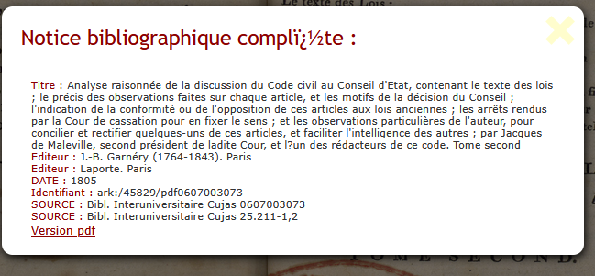
Ici il s’agit d’une autre notice de présentation différente de la première, car on y trouve davantage d’informations. Sur celle-ci on y trouve l’identifiant, les sujets traités, l’auteur, la couverture chronologique, éditeur, date, type de document, description et la langue.
On peut s’interroger de cette différence de richesse entre ces deux notices qui traitent d’un même document. Est-ce que les termes sont forcément adaptés à la bonne compréhension des utilisateurs : comme par exemple avec le terme couverture chronologique au lieu de date ou période davantage rentrée dans le langage courant et compréhensible par tous un chacun. Il s’agit ici plutôt de la restitution des balises que l’on trouve dans la dublin core. Est-ce qu’il serait possible de modifier le terme employé pour que le lecteur comprenne ou cela n’est pas possible et peut-être qu’une courte explication peut être utile dans un onglet que l’on peut appeler aide : pouvant représenter un guide d’utilisation de prise en main de la bibliothèque numérique pour un public venant de débuter la recherche ou pour les jeunes chercheurs ou les chercheurs qui souhaitent avoir des explications concernant la logique se trouvant derrière la création de la bibliothèque numérique. On pourrait également imaginer de le présenter sous une forme de FAQ pouvant évoluer avec le temps pour intégrer d’autres explications que les utilisateurs se posent s’ils écrivent à l’adresse de la bibliothèque numérique lorsqu’ils ont des questions.
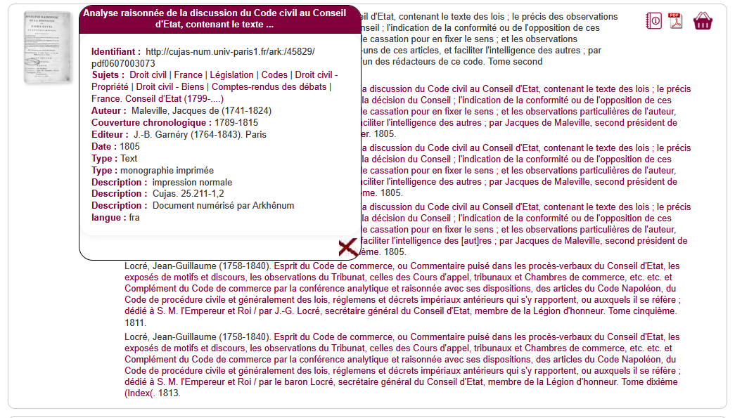
Document PDF que l’on peut obtenir soit à partir de la visionneuse JPEG lorsque l’on se trouve sur le document soit dans la liste de résultats.
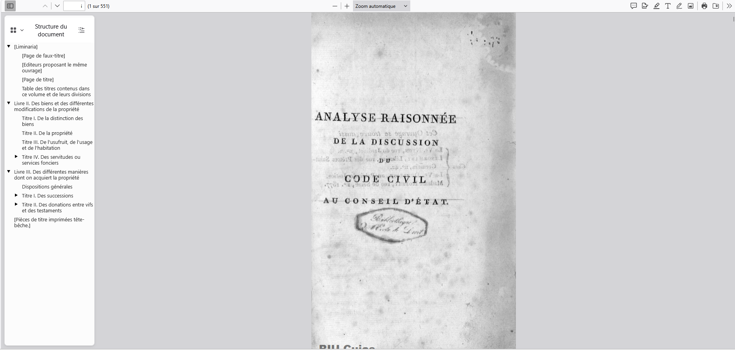
Existe un bouton de retour arrière pour revenir sur la page précédente mais il a été mis en blanc ce qui fait qu’à l’œil nu on ne le voit pas. Il se situe là où il y a le rond rouge.
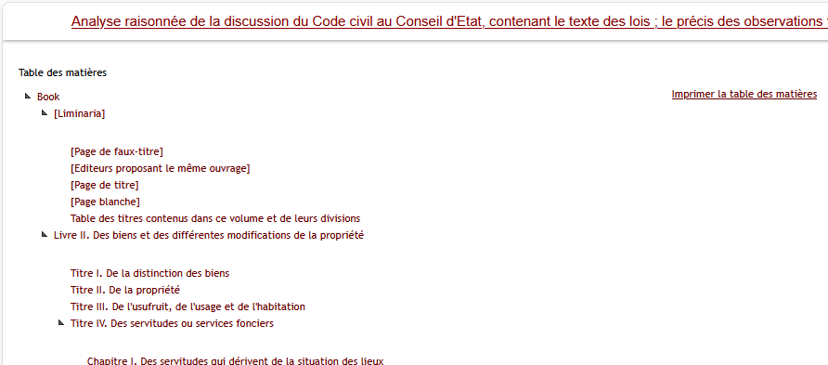

Codex : une nouvelle bibliothèque numérique
Page d’accueil :
La page d’accueil mentionne simplement qu’il s’agit de la bibliothèque numérique de Cujas, sans donner plus de détails sur la nature ou l’origine de son contenu ; un encart A propos est mentionné redonnant les mêmes informations que sur l’ancien site de la bibliothèque numérique de Cujas.
On voit la présence de 5 collections, chacune renvoyant au contenu qu’elle contient. Grâce aux intitulés on comprend qu’il s’agit d’une bibliothèque de droit.
Sur la partie droite on voit deux types d’actualités représentées : une parlant des actualités globales que l’on peut retrouver par exemple dans des mails informatifs envoyés par les universités pour parler de la vie de la bibliothèque et expliquer les projets qui sont en cours, ce qui va avoir lieu. En revanche, la deuxième partie parle des ouvrages récemment numérisés qui sont mis en ligne. On pourrait envisager sur la base de ces publications de pouvoir permettre à l’utilisateur de se mettre une alerte sur un auteur qui l’intéresse ou sur une notion qui pourraient alors lui envoyer une notification ou un mail l’informant de la publication d’un ouvrage pouvant l’intéresser venant d’être publié.

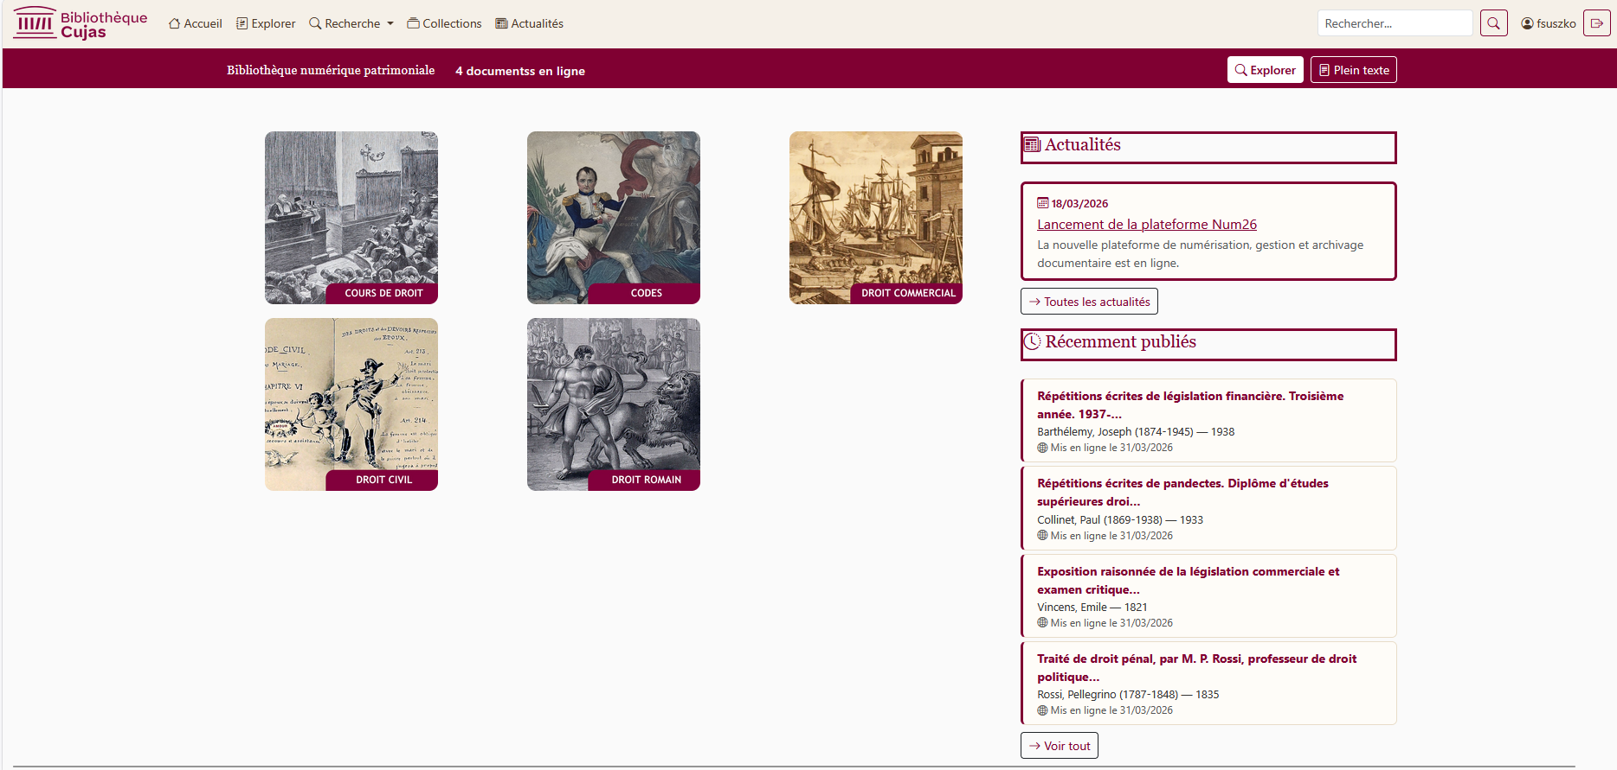
Le menu de navigation est présenté clairement, de manière aérée sans sous-menu. Toutefois, on peut observer des répétions dans les onglets pouvant amener à se questionner sur l’utilité d’avoir autant d’onglet nommé différemment certes mais finalement permettant de faire la même action. On peut par exemple faire de la recherche sous différente forme (utilisant l’onglet explorer, l’onglet recherche comportant deux niveaux d’arborescence, la barre de recherche se trouvant à droite, en dessous à nouveau l’onglet explorer mais cette fois avec une loupe et à côté l’onglet plein texte). Cela n’en devient pas très pratique au final.
Ici c’est la partie sur les récentes publications présentes sur la page d’accueil. C’est une bonne idée car cela permet de mettre en avant les numérisations effectuées par le service et montrer implicitement que la bibliothèque numérique est constante alimentation de ces collections. Sans forcément besoin d’avoir de faire une communication excessive.
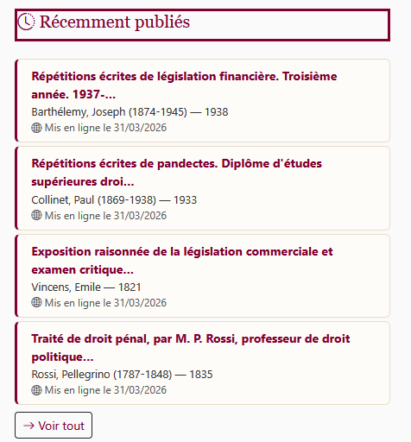
Cela peut être en effet une bonne idée d’avoir un encart faisant remonter les ouvrages les plus consultés dans la bibliothèque numérique pouvant amener d’autres lecteurs à les consulter dans le cadre de leur recherche ou s’il souhaite enrichir leur culture générale. A voir si cela se fait dans d’autres bibliothèques numériques, permettant d’avoir un objet de comparaison afin de savoir comment les autres peuvent présenter ceci et si c’est vraiment pertinent de l’utiliser ou comment bien le mettre e avant afin que cela soit utile à tous ?
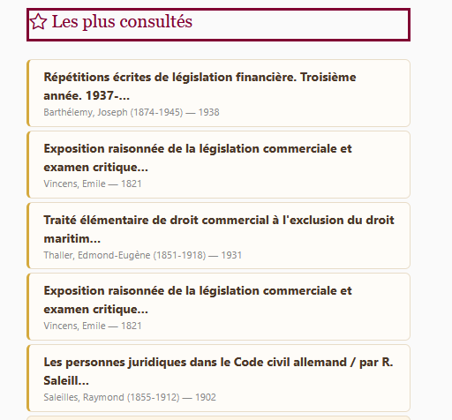
Je ne suis pas certaine que cela soit très pertinent d’avoir l’a propos sur la page d’accueil surtout tout en bas car sinon si on ne souhaite pas faire d’onglet à part. Il faut mieux le mettre au début afin que l’on sache tout de suite quel type de bibliothèque numérique c’est. Sinon cela pourrait être plus intéressant d’avoir un page dédié permettant de bien expliquer le but de cette bibliothèque numérique d’autant que les conditions d’usage ne sont pas forcément liées à la bibliothèque numérique et mériterait d’être davantage détaillé pour éclaircir la manière dont peuvent être utilisé les documents en dehors de la bibliothèque numérique.
Je ne comprends pas non plus la nécessité de mettre à nouveau les liens dans l’encart juste en-dessous si cela est nécessaire ne voudrait-t-il pas mieux le mettre dans le pied-de-page. Il serait bien aussi de mettre en avant les partenariats que la bibliothèque Cujas à avec d’autres organismes, ainsi que des liens menant à Calames, catalogue de la bibliothèque Cujas.
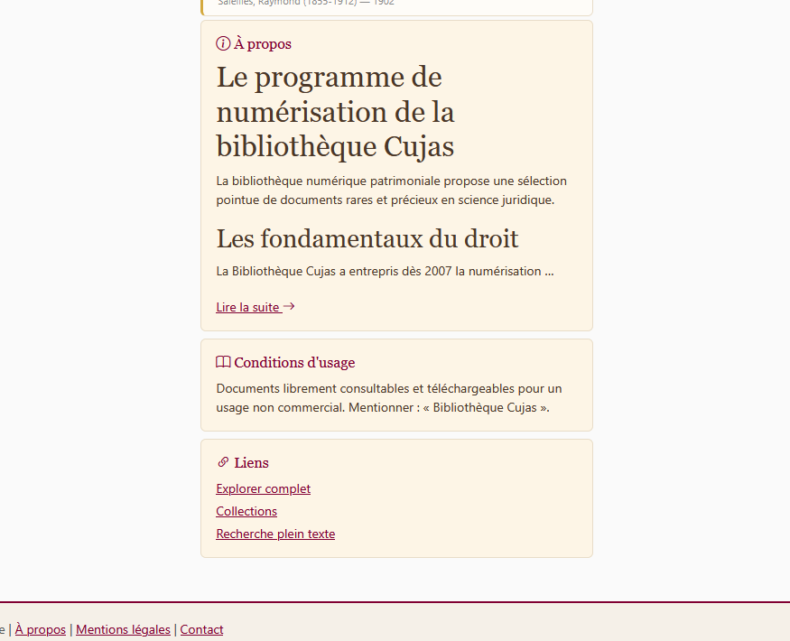
Etant donné qu’il s’agit d’un copier-collé de l’ancien modèle, on retrouve le même filtrage présenter différemment
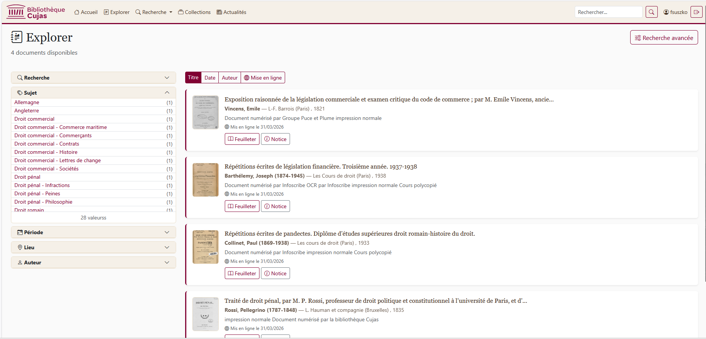
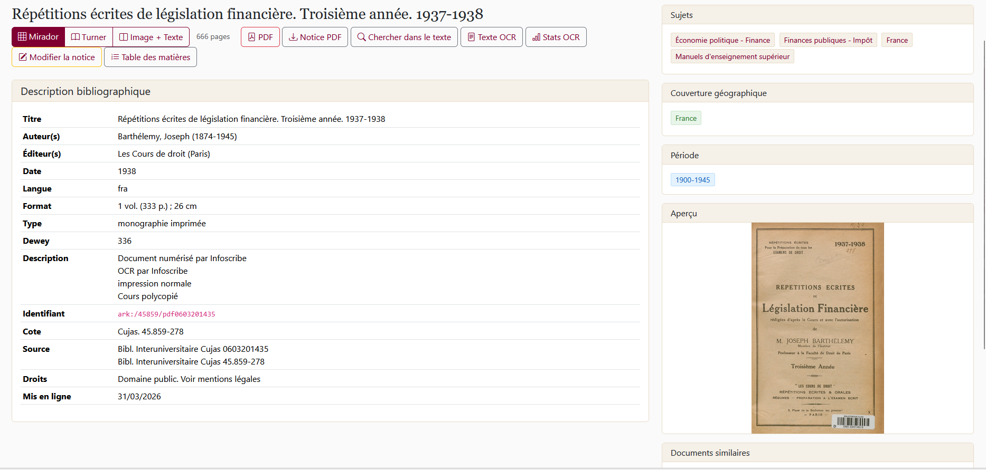
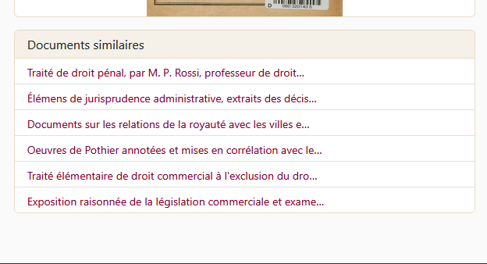
Extrait d’une notice que l’on trouve sur Cariatide la bibliothèque numérique de l’INHA apportant davantage d’informations concernant le document papier malgré le fait qu’il était numérisé, apportant des informations supplémentaires. Informations qui dans le cas contraire ne peuvent pas être deviner si les pages n’ont pas été numérisé.
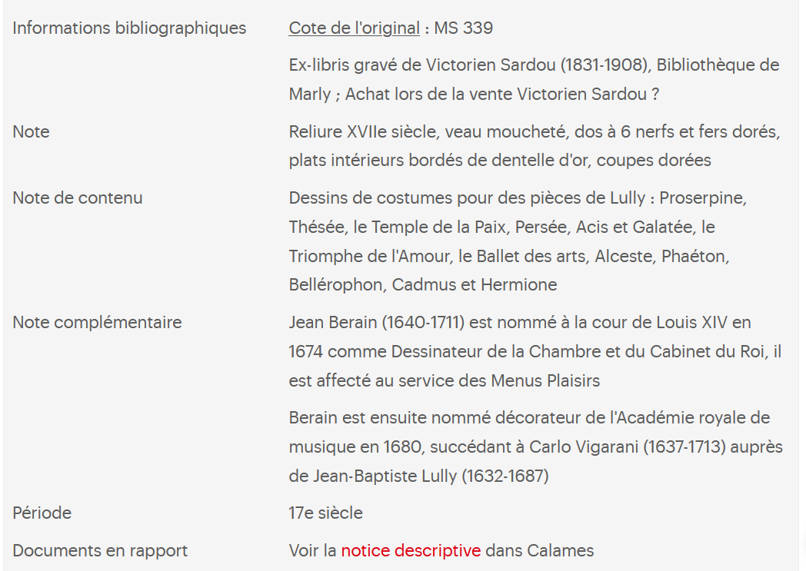
L’onglet explorer permet de rechercher dans tous les titres numérisés comme cela est possible également dans NuBIS lorsque l’on clique sur la loupe on accède à tous les titres numérisés dans la bibliothèque numérique.
Ici on a la possibilité de filtrer au niveau du sujet, de la période, du lieu et de l’auteur, d’autant que l’on a la possibilité de cliquer sur le titre, la date, l’auteur, et la mise en ligne.
Cela peut être une bonne idée de le garder d’autant que cela se fait dans d’autres bibliothèques numériques en revanche cela n’est pas nécessaire de les multiplier car cela ne fait pas une grande différence.
Nécessaire qu’à chaque fois que l’on change de page jusqu’à la notice du document que l’on puisse rebondir avec la loupe. C’est important car cela permet à l’utilisateur de pouvoir naviguer dans les documents.
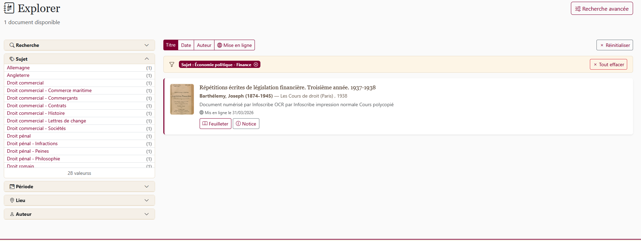
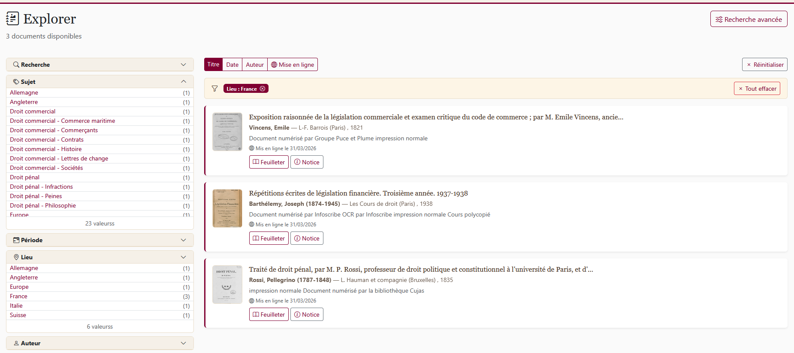
On peut voir cette partie en se connectant au back-office. On peut le voir grâce à l’apparition de l’onglet du workflow avec la possibilité de publier ou de dépublier un document.
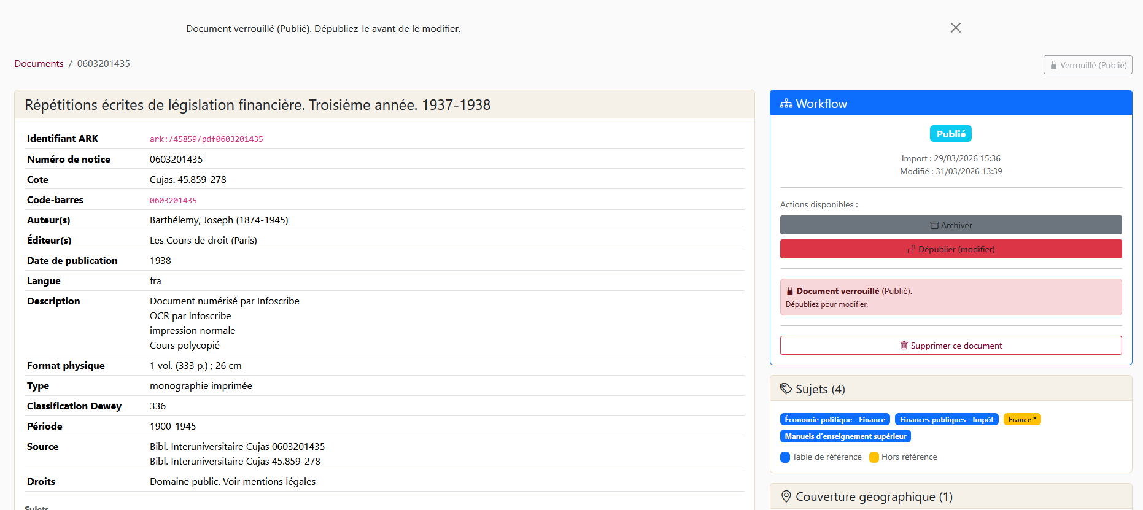
Là on peut voir les fichiers numérisés (les xml alto).

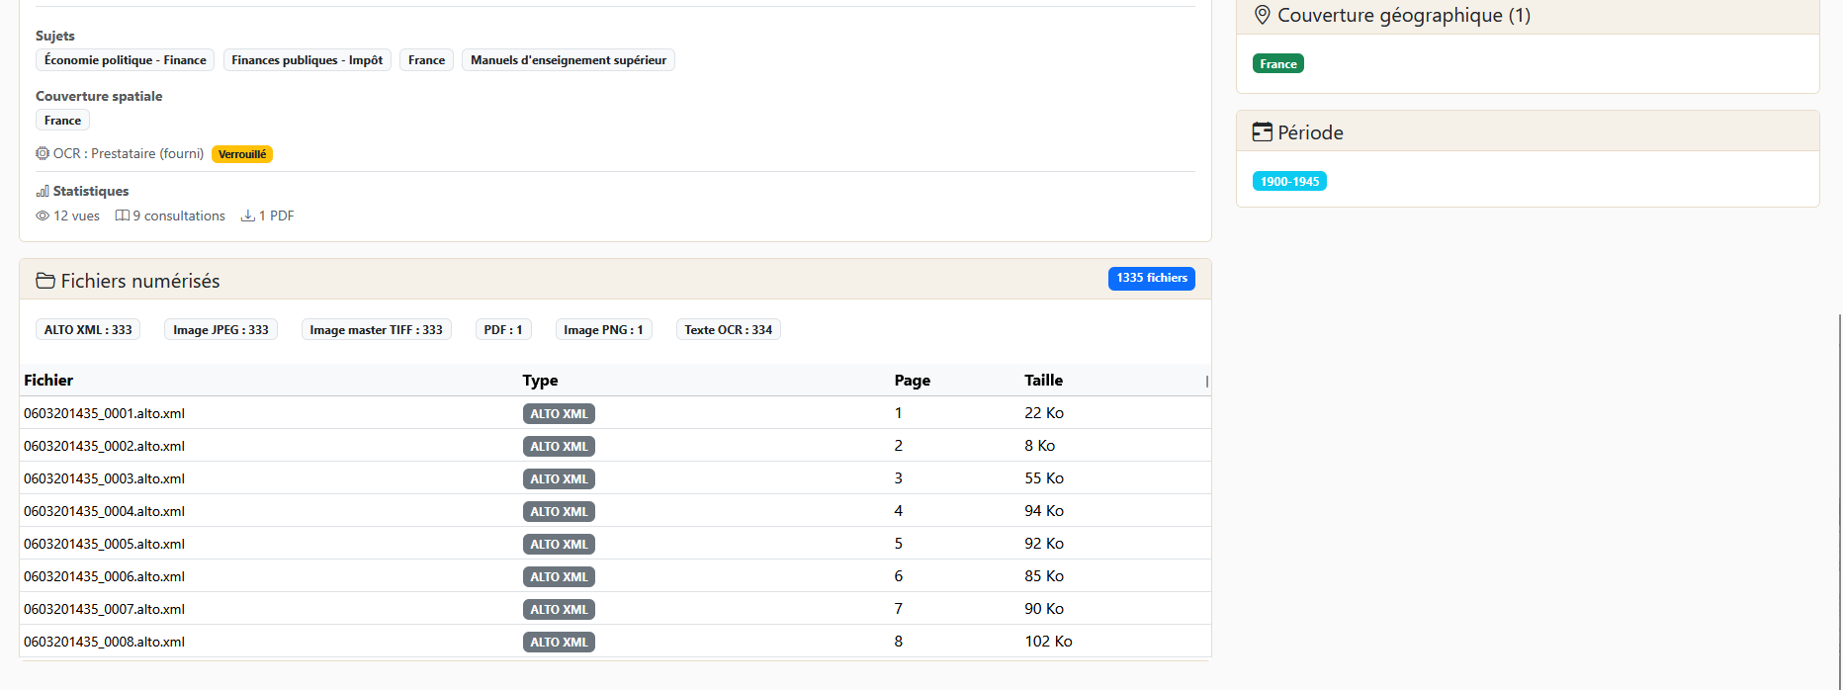
Là il s’agit du formulaire de recherche avancé que l’on peut trouver en cliquant sur l’onglet recherche en faisant défiler le menu déroulant. Il suffit donc aux utilisateurs de remplir les différents champs afin de lui permettre d’exécuter sa recherche.
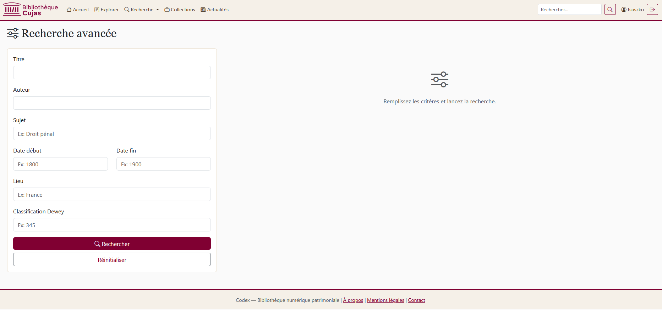
Cette recherche permet de faire de la recherche ocr (par occurrence), très apprécié et demandé par les lecteurs de la bibliothèque. Ayant cette fonctionnalité cela leur serait d’une aide précieuse.
Toutefois, toutes ces possibilités de recherche sont très utile mais nécessiterait d’être rassemblé au même endroit sans multiplier les endroits d’accès. Cela devient peu pratique d’utilisation à force.
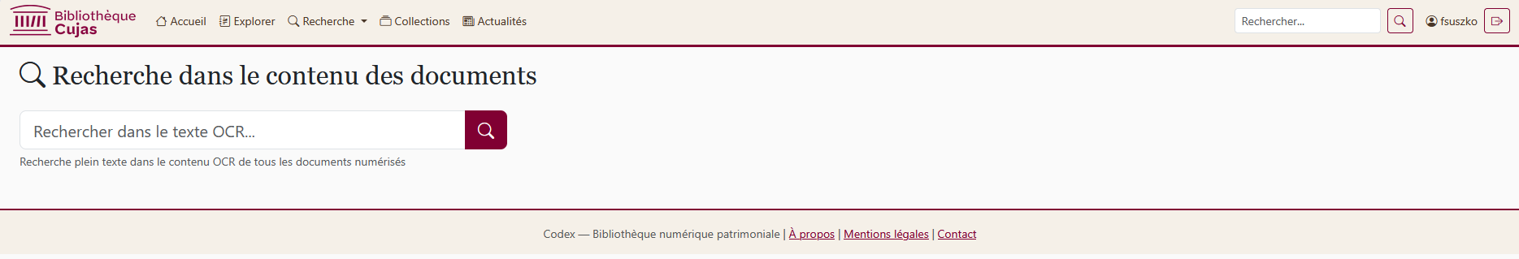
La page « Collections » reprend les 9 collections dont seulement 5 sont disponibles sur la page d’accueil étant modifiable il me semble c’est-à-dire que l’on peut en enlever ou en ajouter sur la page d’accueil en fonction des collections déjà présentes. Cela n’en crée pas de nouvelles. Nous pouvons nous interroger sur la pertinence de la présence des collections sur la page d’accueil et de l’onglet collection qui ne font que finalement doubler l’information.
Ne voudrait-il pas mieux garder la page « Collection » et sur la page d’accueil mettre uniquement les éléments qui « parlent de la vie de la bibliothèque numérique » c’est-à-dire les nouvelles publications, les actualités, etc. ?
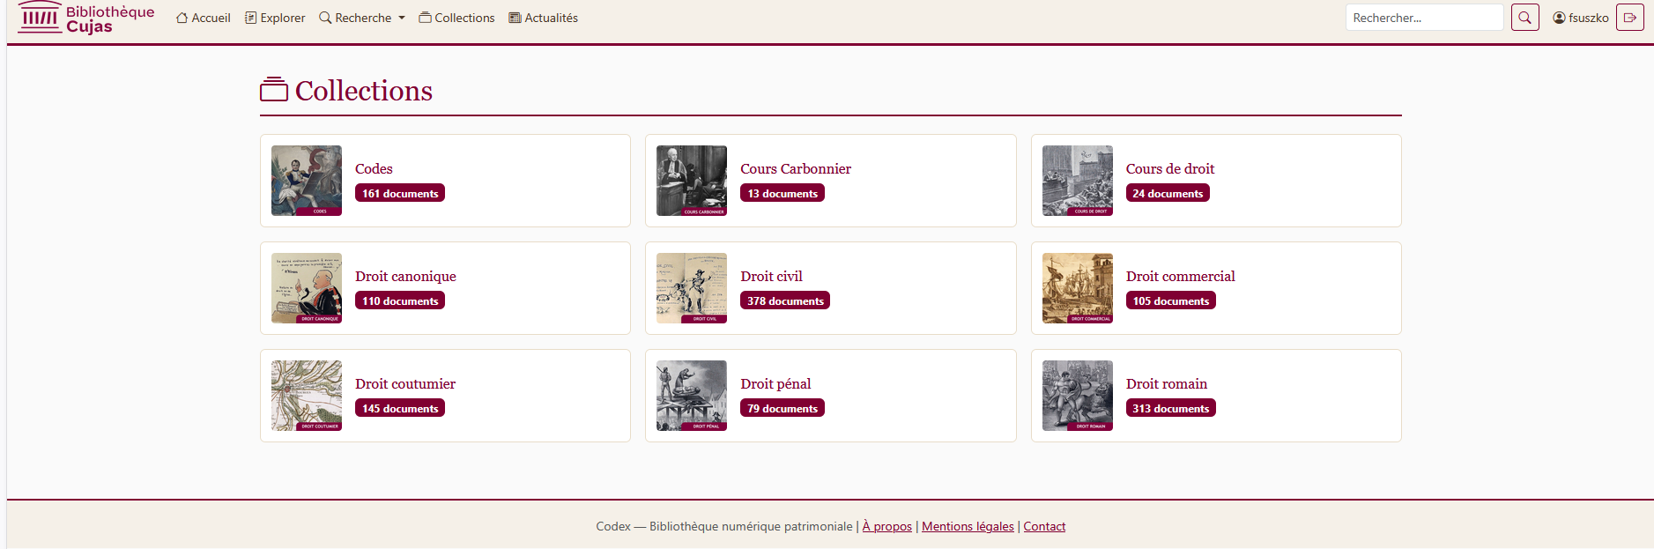
On se trouve dans la collection de Codes crée par Cujas. Il manque de l’éditiorilisation pour comprendre quel type de document on peut trouver dans la collection. Pourquoi y a-t-il ces documents. C’est nécessaire de comprendre la logique de sélection derrière la création de la collection il s’agit d’une demande des utilisateurs qui souhaitent comprendre les choix faits.
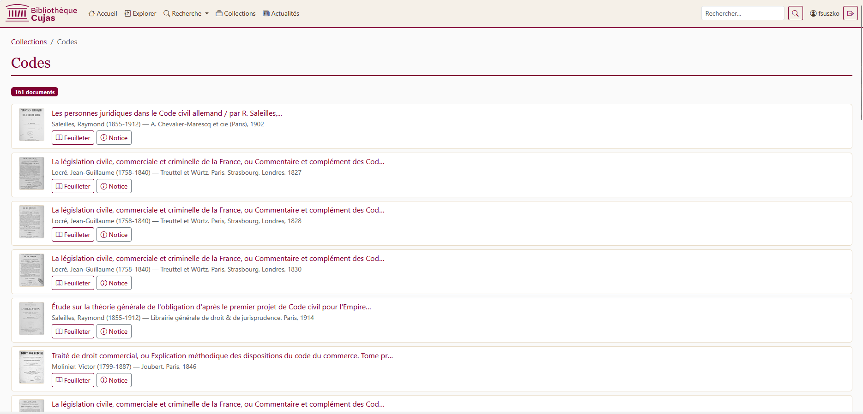
Une page actualité contrairement à la bibliothèque numérique actuelle ceci a été ajouté et c’est une bonne idée de l’avoir fait car cela permet de donner « vie » à celle-ci afin de faire des annonces, des points d’actualité sans avoir à faire des mails d’actualité si cela prenait trop de temps au niveau organisationnel.
On pourrait peut-être l’organiser un peu différemment mais l’idée est bonne de faire ça. Les bibliothèques comme la BIS, l’INHA le font également cela donne de la vie à la bibliothèque numérique lui donnant un aspect plus sympa.
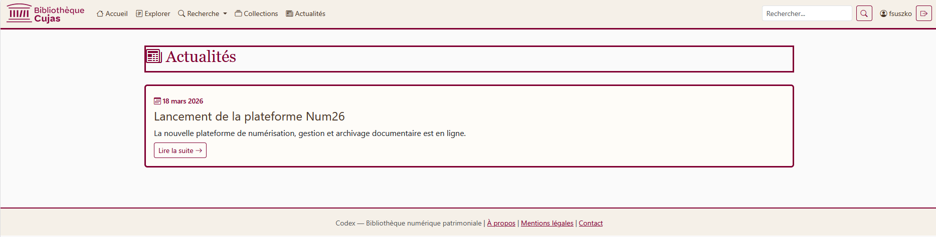
C’est en fait une visionneuse simple de turner pour le grand public.
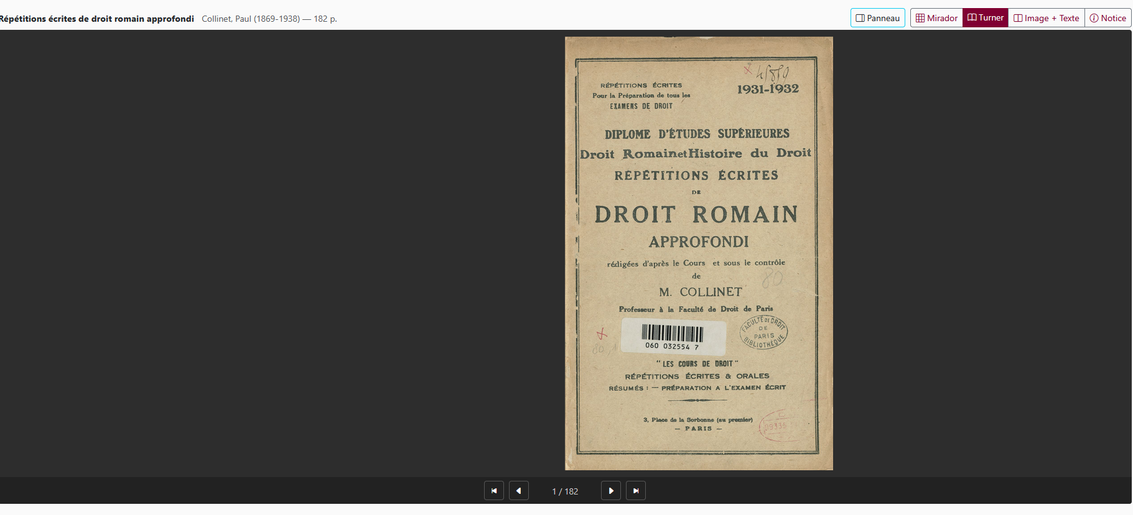
Visionneuse Mirador : nouvelle visionneuse IIIF que de nombreuses bibliothèques numériques qui l’utilisent. Bien d’avoir pagination en bas (petites vignettes), possibilité d’avoir le manifeste IIIF. Ainsi que les différentes notices. Il semble que des options manquent, comme on peut le voir dans NuBIS.
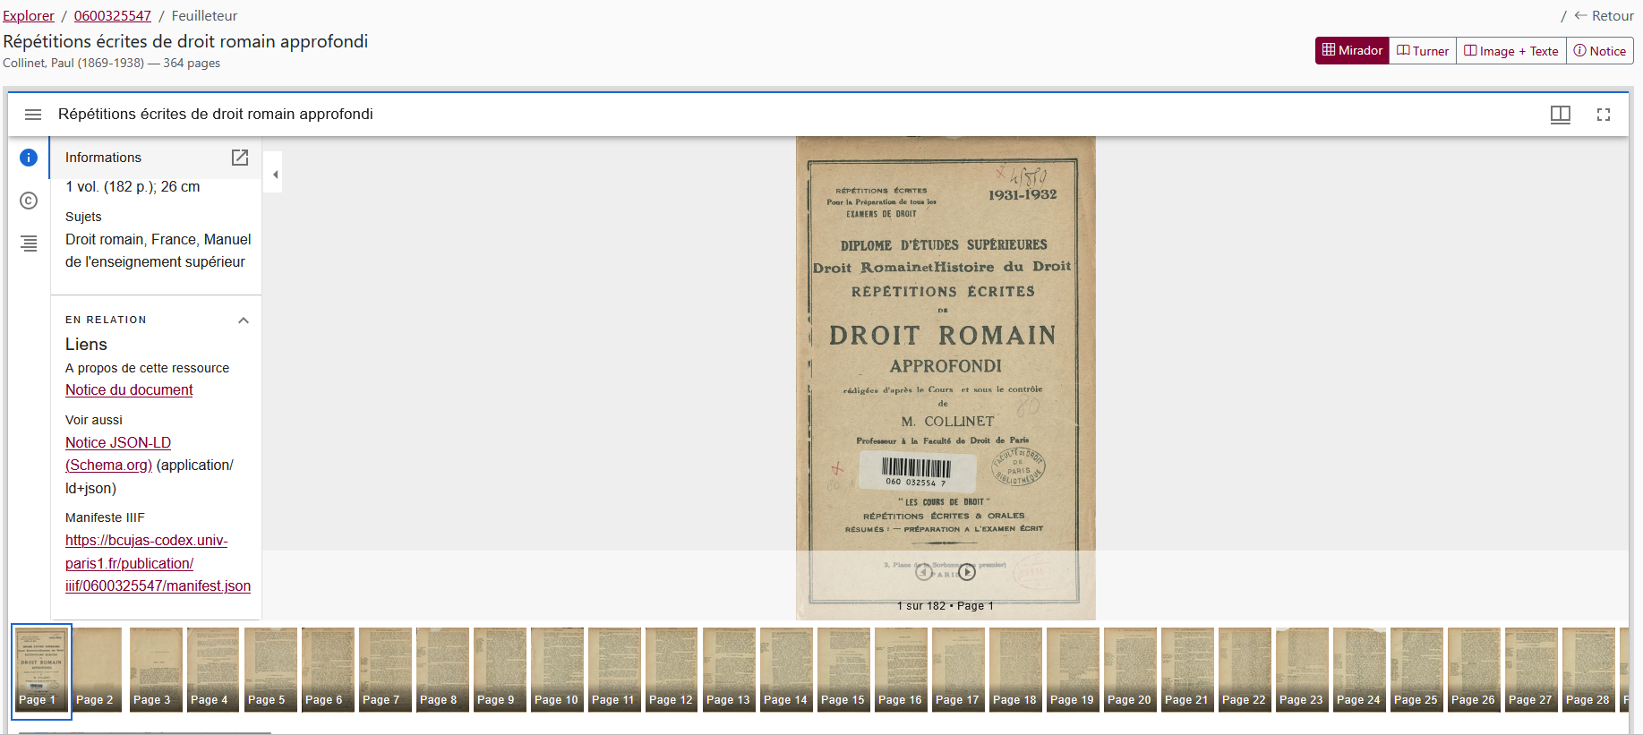
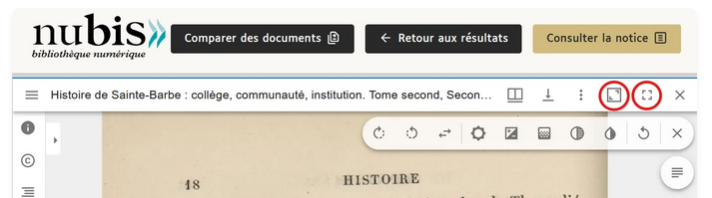
Encore un autre onglet : image + texte => permet de rechercher dans le texte océrisé. Il faudrait regarder si c’est vraiment nécessaire de démultiplier comme ça les onglets pour rechercher dedans où s’il n’y a pas moyen de l’intégrer ailleurs.
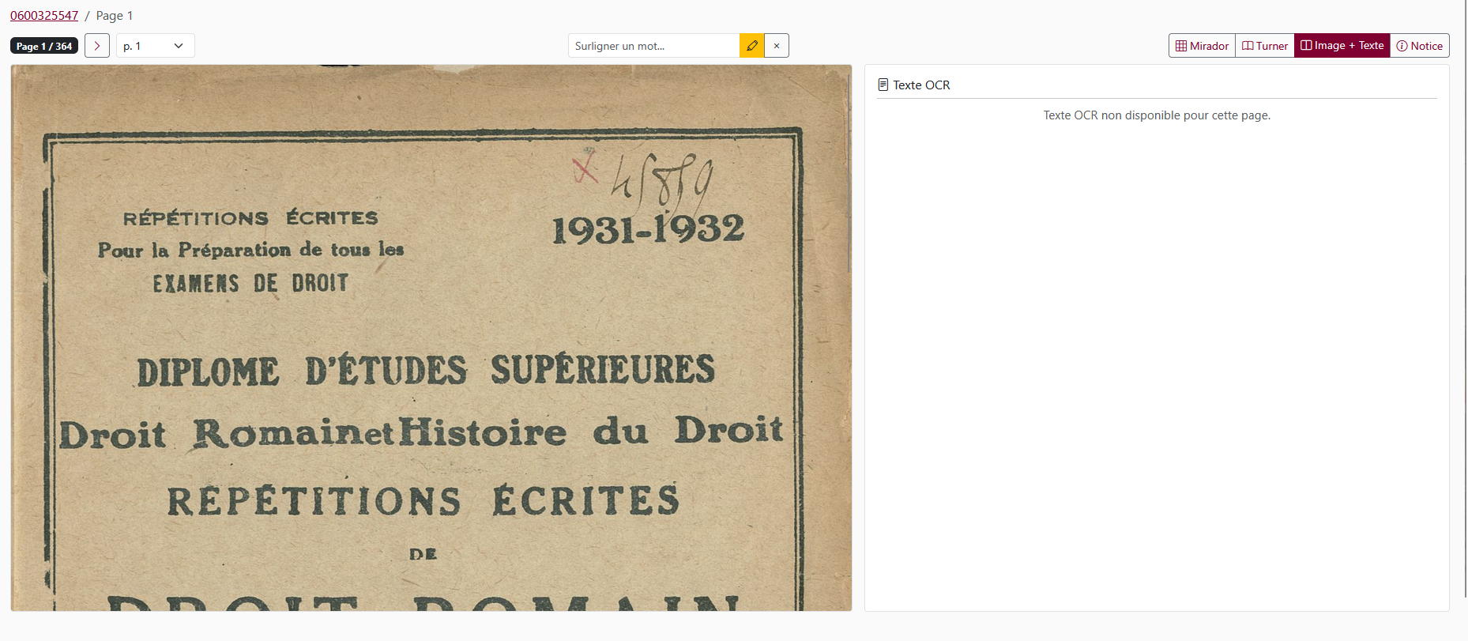
Onglet back-office : deux onglets traitement et diffusion. Ici on arrive sur le dashboard de la bibliothèque numérique.
Sur le dashboard de traitement on trouve toutes les étapes de la chaîne de production jusqu’à la publication et l’archivage. (Importé > En traitement > Contrôle > Validé > Publié > Archivé).
Le menu Traitement est un menu déroulant contenant l’ensemble de la production de la bibliothèque Cujas en ce qui concerne la numérisation et le contrôle qualité. Ce menu est divisé en trois partie (suivi, acquisition et stockage). Dans la partie suivie, on trouve le tableau de bord, tous les documents, les lots/trains, ainsi que l’historique des opérations. Ensuite dans celle de l’acquisition, on trouve l’acquisition d’un document et l’importation depuis Alma. Enfin, dans la partie stockage, on a ce qui concerne la synchronisation au NAS et l’explorateur de fichier.
Ensuite, il est possible les fichiers numérisés montrant le nombre de Mo au total dans le serveur. On a également accès aux détails : alto_xml, jpeg, master_tiff, pdf, png, et txt_ocr. On voit également un encart recensant le top sujets suivi des lots en cours de traitement pour le moment il n’y en a aucun.
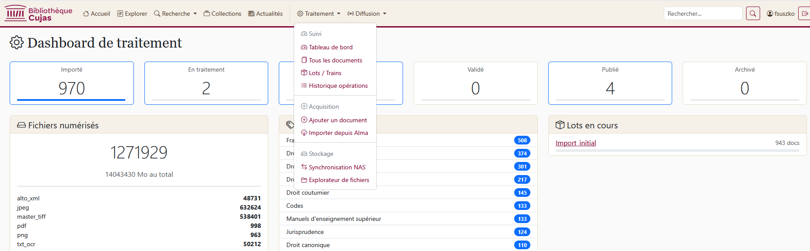
Dans l’onglet diffusion, on trouve la gestion des collections, le moissonnage OAI-PMH et la table de référence.
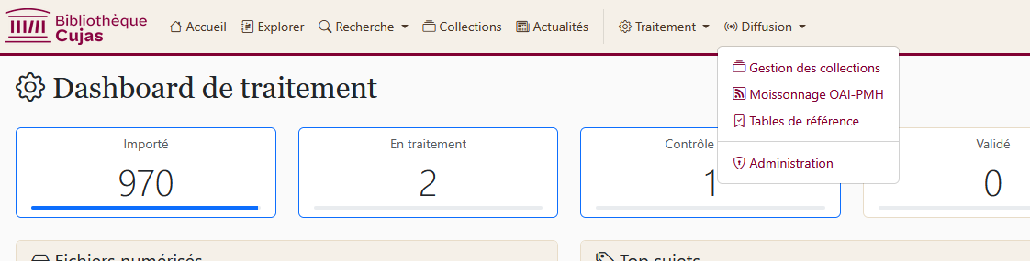
Le chemin suivi est : connexion au back-office > traitement > suivi > tous les documents. On voit donc tous les documents numérisés sur la bibliothèque numérique, représentant un total de 977 ouvrages. Les informations sont référencées sous forme de tableau composé du numéro de la notice, de son titre, de l’auteur, de l’éditeur, de la date, de la langue et de son statut (variation entre publié, en traitement, importé).
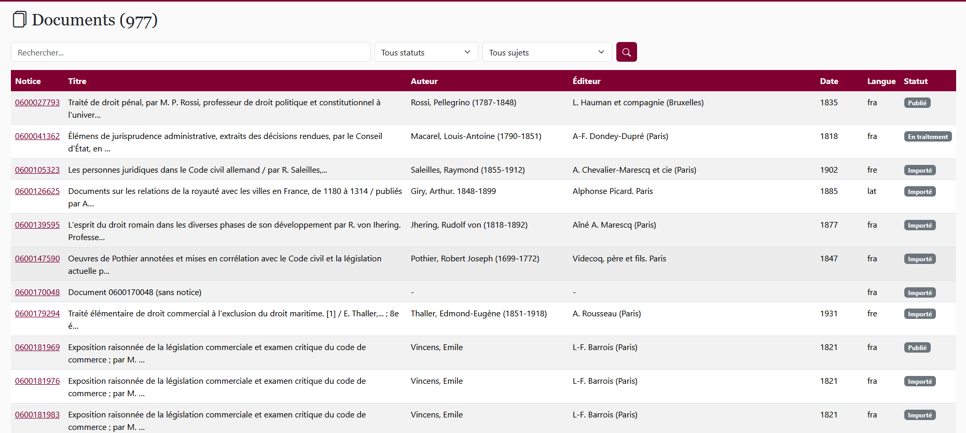
Enfin, il est possible à la personne ayant accès au back-office de pouvoir voir les dernières opérations. Il leur est possible de voir quel type d’opération a été mené. Cela peut aller de contrôle technique à celui du contrôle qualité, de l’OCR, de la validation, etc. ensuite, la personne peut voir le statut de ces différentes opérations, en vert cela signifie que l’opération est un succès tandis qu’en rouge cela indique une erreur. Ce code couleur est pratique permettant au personne en charge de traiter uniquement les erreurs tout en leur permettant de savoir à quoi celle-ci est due, puisqu’il est possible d’ajouter un message afin de permettre une meilleure compréhension du problème. Enfin, on a la date à laquelle celle-ci a été réalisée.
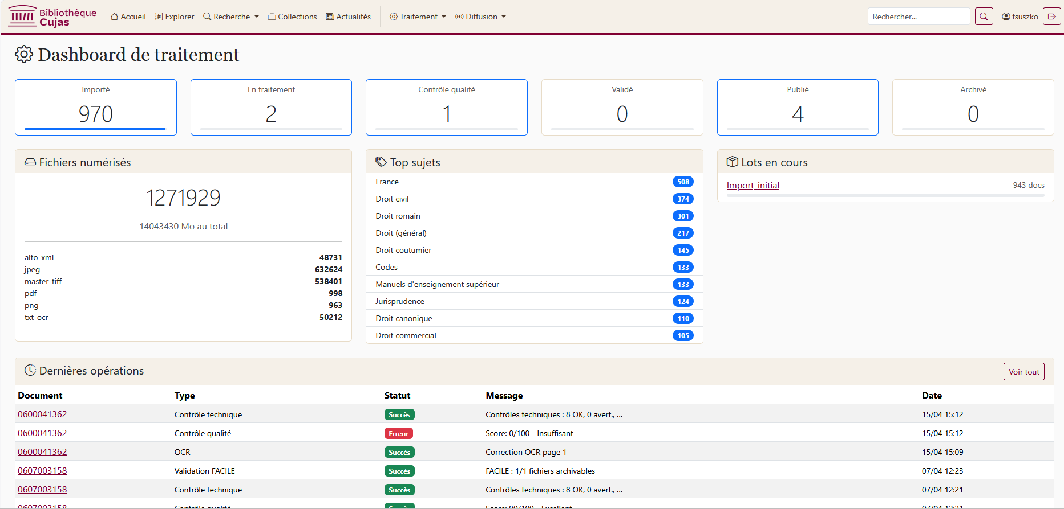
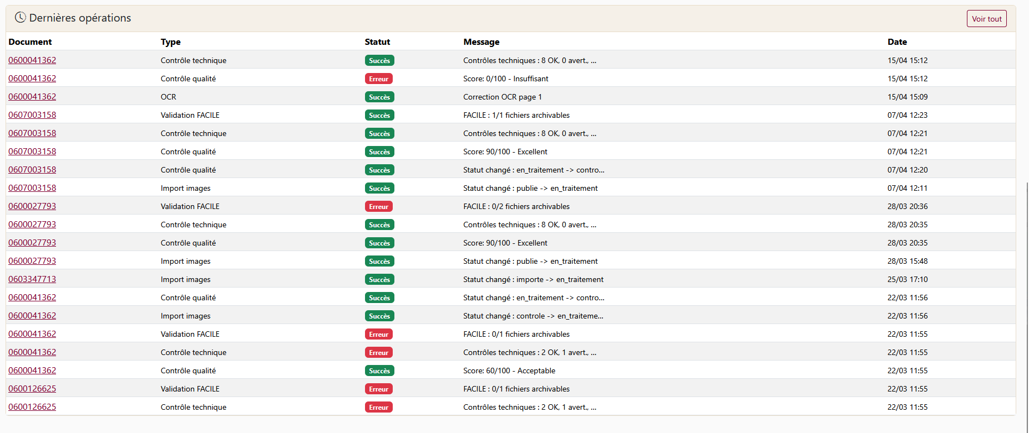
Le chemin d’accès pour obtenir l’information est le suivant : connexion au back-office > traitement > suivi > lots/trains. Ici on peut voir les lots de numérisation. Il est possible de lui donner un nom afin de savoir de quoi le lot parle, suivi de son statut, de la date de réception, du nombre de documents, du nombre de documents attendus, ainsi que la progression et le responsable.
Dans l’exemple que l’on a : nom : import_initial > statut : en cours de traitement > date réception : 18/03/2026 > documents : 943 > Attendus : 943 > progression : 100,0 % > responsable : -.
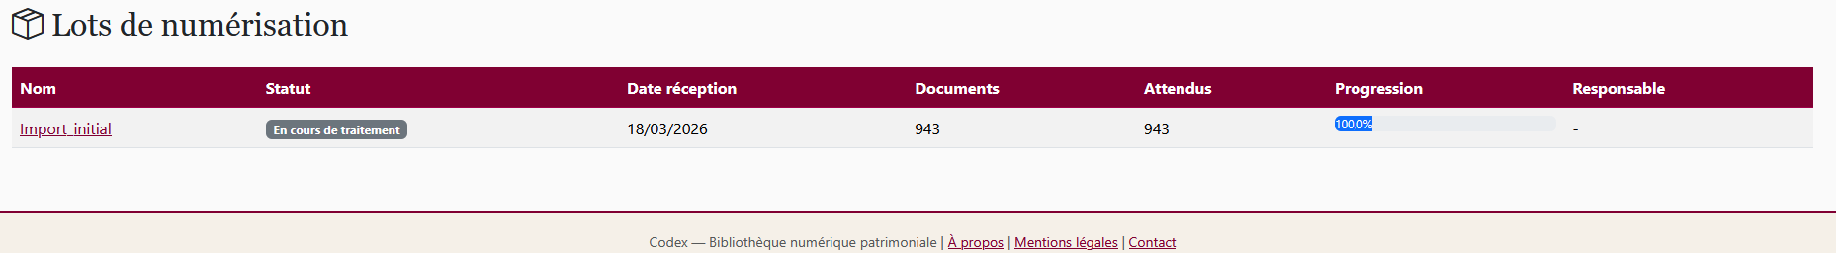
Le chemin suivi est : connexion au back-office > traitement > suivi > historique des opérations.
Là on voit les opérations réalisées : les informations renseignées sous forme de tableau composé de sept colonnes (document, type, statut, opérateur, début, fin, message).
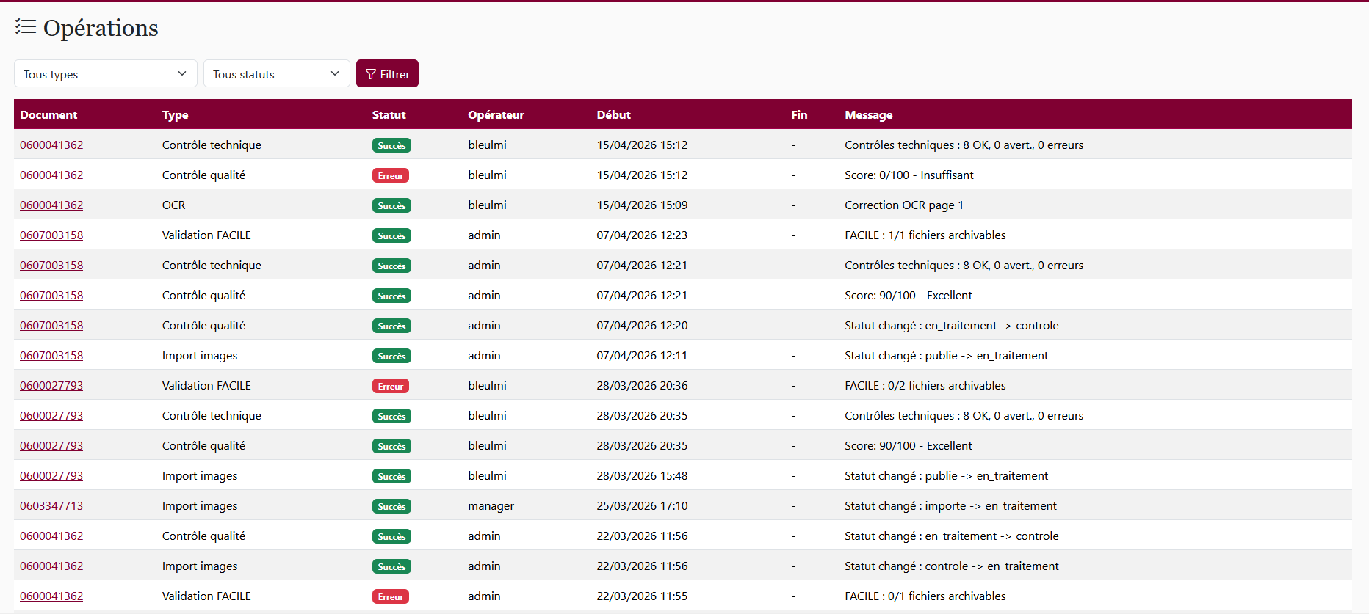
Le chemin suivi est : connexion au back-office > traitement > acquisition > ajouter des documents. On a quatre blocs différents (saisie manuelle, import de notices XML, import depuis un répertoire et importer depuis Alma).
Dans la saisie manuelle permet de créer un document en saisissant les métadonnées Dublin Core dans un formulaire.
Dans l’import de notices XML permet d’uploader un ou plusieurs fichier Dublin Core XML (.dc.xml) pour import automatique.
Dans l’import depuis un répertoire permet d’importer un lot complet (notices XML ou fichiers numérisés) depuis un dossier sur le serveur.
Dans importer depuis Alma permet de rechercher un ouvrage dans le catalogue Alma (Primo) et importer ses métadonnées.
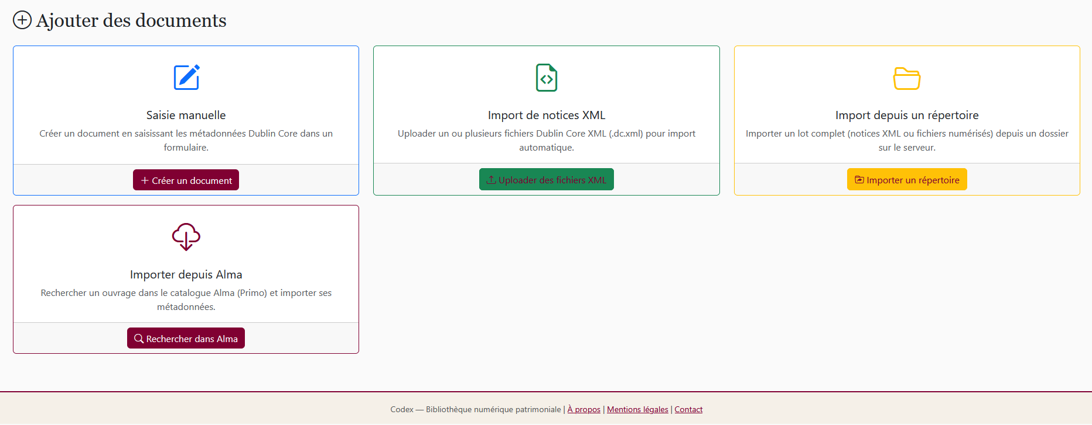
Le chemin suivi est : connexion au back-office > traitement > acquisition > importer depuis Alma.
Cela se présente simplement nous avons le titre permettant de savoir où est-ce que l’on se trouve, une courte présentation permettant de comprendre ce que l’on peut faire comme manipulation sur cette page. On a une précision toute fois comparée à la page précédente : rechercher un ouvrage dans le catalogue Alma (Primo) pour créer la notice dans Codex avant numérisation. Ensuite, nous avons la barre de recherche (indication que l’on va chercher dans Alma). On peut voir des sujets de recherche à effectuer dans cette barre de recherche (titre, auteur, ISBN, code-barres, cote ou PPN…). Il y a aussi un exemple qui est écrit afin d’indiquer aux personnes en charge de ce travail : comment ils doivent chercher afin de trouver la notice. Exemples : Carbonnier droit civil 978-2-247-08090-8 0603347713 39.663 015073378.
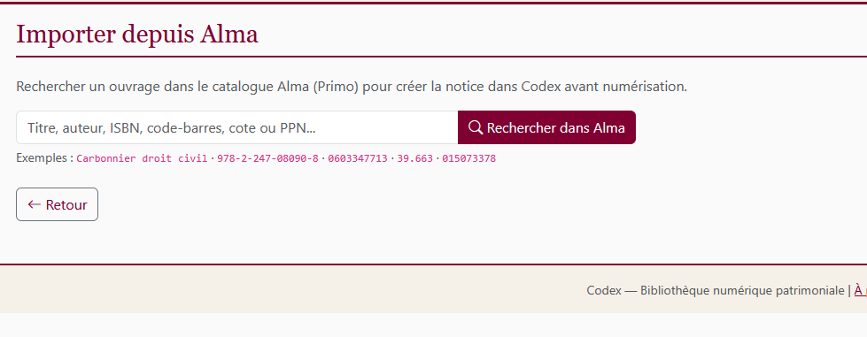
Ici on se trouve dans la partie de synchronisation avec le NAS et la Base. Le nom du NAS est intitulé : /numdata. La page est divisée en quatre partie, avec un code couleur différent afin de pouvoir les différencier (jaune, rouge, vert) :
- La première : nombre de documents présents sur le NAS (983 documents), ensuite le nombre de documents sur la base (977 documents en base), le nombre de documents en commun (972 en commun) pour finir avec ceux uniquement présent sur le NAS (11 documents).
- La deuxième (en jaune) : on peut voir sur le NAS uniquement qu’il y a 11 documents à importer. On sait exactement du document dont il s’agit grâce aux codes-barres utilisés par la BIU Cujas est l’identifiant.
- La troisième (en rouge) : documents présent en base uniquement. On voit qu’il y a seulement 5 documents orphelins et on peut les identifier immédiatement grâce au code-barres.
- La quatrième (en vert) : le nombre de documents en commun (972). On retrouve le code-barres, le titre, les fichiers, les tiff, s’il y a de l’ocr (représenté par une flèche ou une croix) et le statut (publié, en traitement, importé). Avec la possibilité de réindexer les sélectionnés.
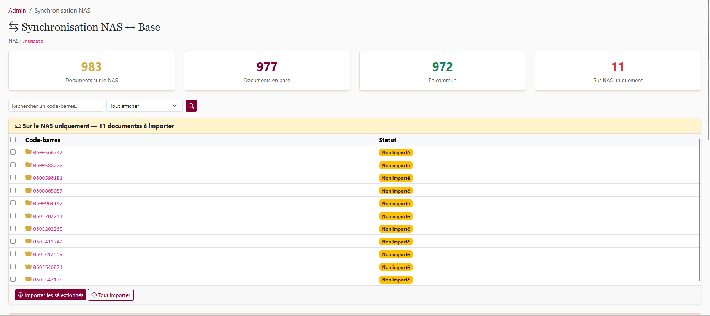
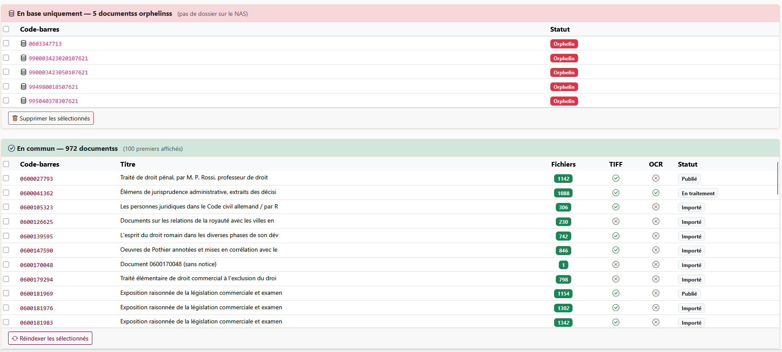
Dans l’explorateur de fichiers, il est possible de voir tous fichiers composés des images et des metadata avec dans chacun des dossiers les documents respectifs attendus par la bibliothèque.
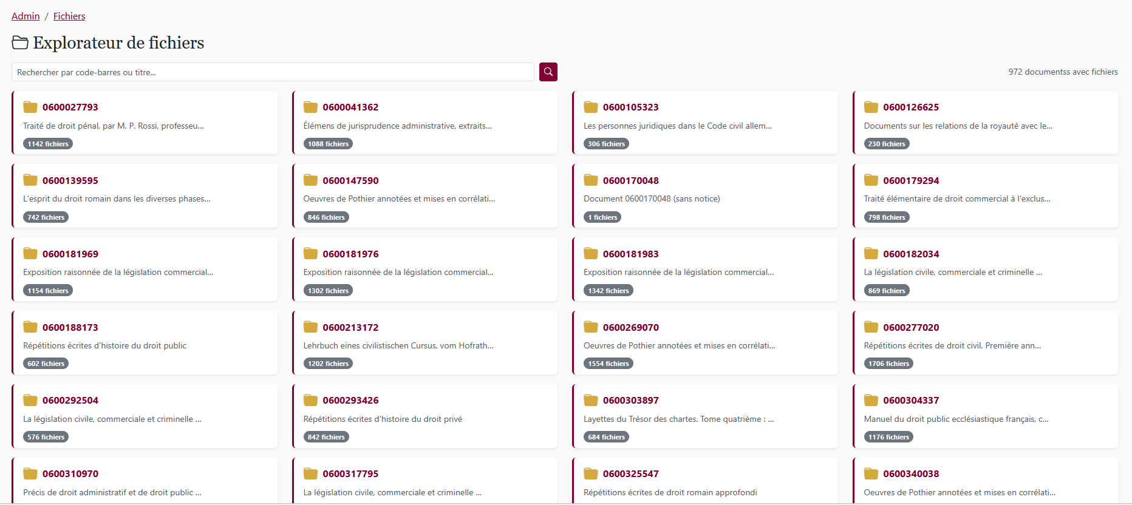En cliquant sur l’un des dossiers, on accède à l’un des fichiers nous permettant de voir ce qu’il y a l’intérieur. Il est également possible de voir la notice. Sur le NAS, en volume de stockage cela représente 6.36 Go car dedans on trouve les jpeg, les niveaux de gris, l’ocr, le pdf, le png (vignette), les tiff et les metadata.
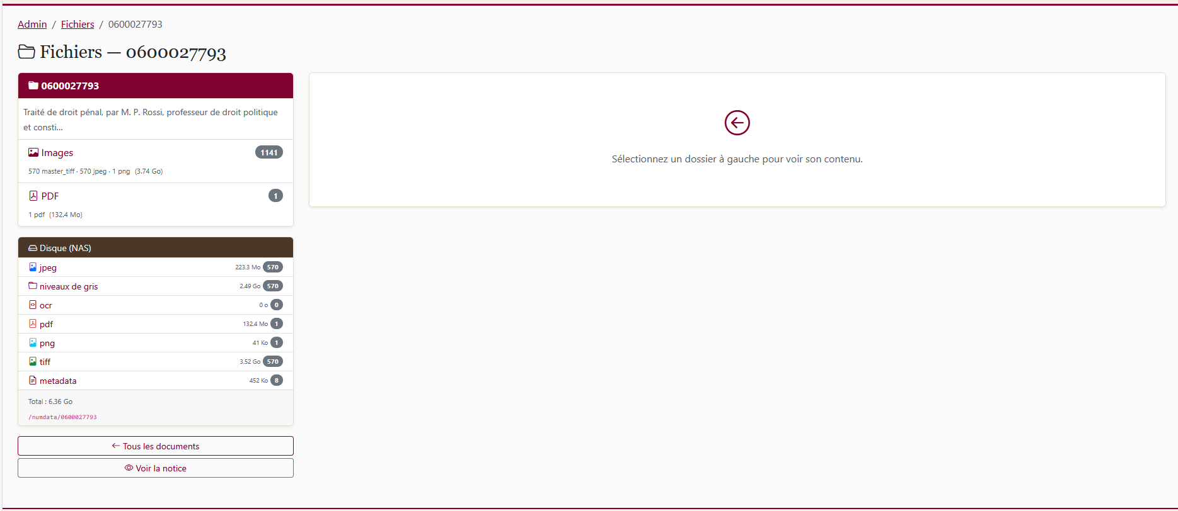
C’est à cet endroit que l’on crée les collections que l’on peut retrouver ensuite sur la page d’accueil ou dans celle des collections. Ces collections sont présentées sous forme de tableau (nom, slug, critère, valeur, documents, publiée, action). Les bibliothécaires ont la possibilité de créer des collections ou d’en dépublier certaines en fonction de la manière dont il souhaite présenter les documents numérisés à l’intérieur de la bibliothèque numérique.
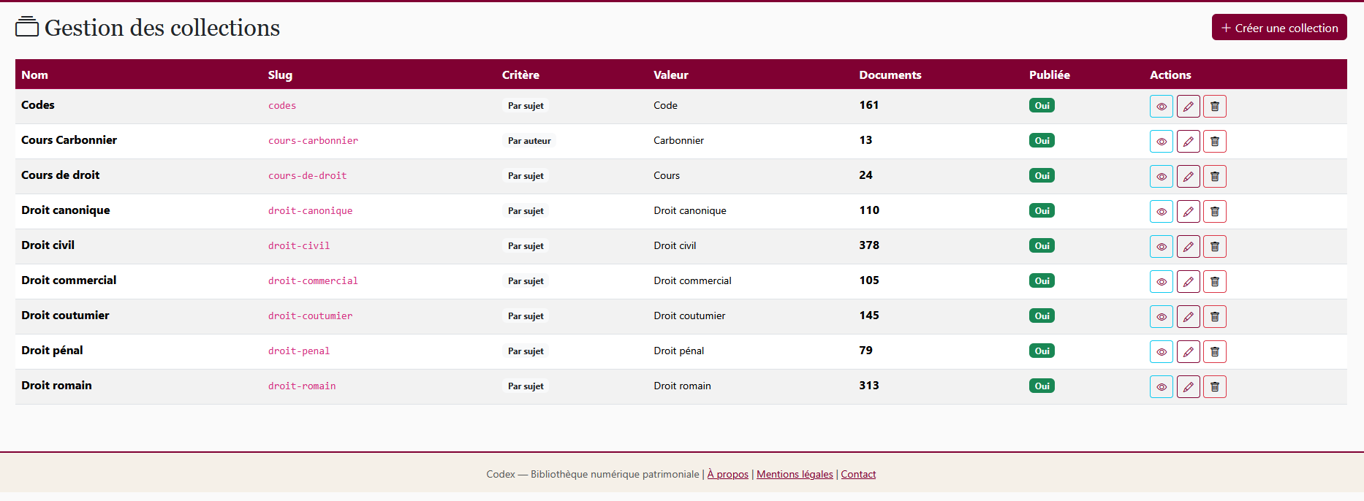
Ici on retrouve le moissonnage OAI-PMH, avec les informations contenues dans le dépôt OAI-PMH (nom de l’entrepôt, son url, email, le prefix oai, documents exposés et les sets actifs). Les sets actifs sont les suivants :
- Identify
- listMetadataFormats
- ListSets
- Listidentifiers
- ListReords
- GetRecord

Ensuite on a les sets OAI-PMH, plutôt ce qui permet de les créer en les rendant actifs ou inactifs.
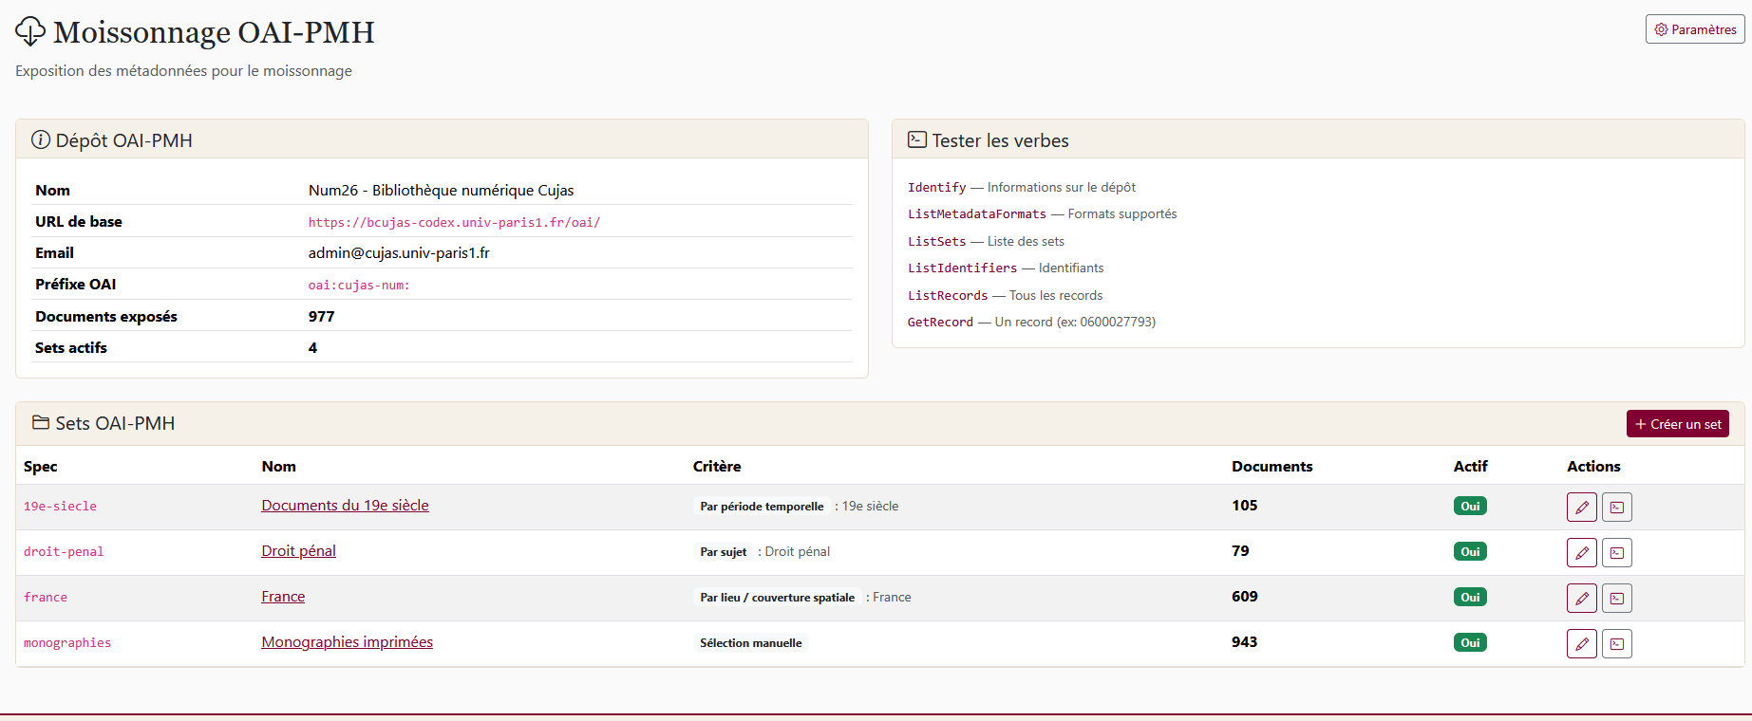
Ici c’est là que l’on crée les filtres de référence (l’indexation Hauville), permettant de voir également le nombre de documents présents dans chaque filtre qui a été créé.
